總務處工作報告-113.2.27

壹、總務主任業務
事項 | 說明 | 執行期限/  頻率 | 執行情形
 |  |  | 待辦 | 規劃中 | 進行中 | 已完成 | 備註
一般事項 | 擬訂年度工作計畫 | 年
 | 擬訂行事曆 | 學期
 | 全校共用業務費控管 | 月 |  |  |  |  | 每月26日前協調各處室
 | 固定資產預算填報 | 學期 |  |  |  |  | 113.2.20已召開籌編會議，預計2月29日前完成填報
 | 改善或充實一般建築及設備計畫提報 | 學期 |  |  |  |  | - 113.2.19國教署核定畜牧大樓污水及外牆修繕工程資本門450萬  - 113.2.19國教署核定生涯規劃專業教室整修及優化經常門230萬
 | 污水及排水系統建置暨改善工程 | 年 |  |  |  |  | - 112.7.4核定150萬元
 | 非山非巿宿舍建築及設備/廁所修繕計畫 | 年 |  |  |  |  | - 112.11.30核定113年度宿舍201萬1,000元/廁所169萬4,000元
 | 委託民間辦理專案小組會議 | 年
 | 內部控管稽核作業 | 年 |  |  |  |  | 內控稽核複評之自評佐證資料以送祕書室（出納、採購）
 | 天然災害提報 | 不定期
 | 校長及上級交辧事項 | 學期 |  |  |  |  | 百週年校慶  - 「關高百年吉光片羽-老照片」臉書徵集活動  - 感恩餐會： 113年4月20日、地點：幸福饗棧宴會館（2樓50桌)
校園規劃 | 校園規劃小組會議 | 學期 |  |  |  |  | - 國立關西高級中學校園規劃小組設置要點已擬定  - 111.1.20校務會議提案通過
 | 無障礙設施改善計畫 |  |  |  |  |  | 113.1.3提報113年度計畫200萬元
 | 校園規劃 | 不定期

貳、各組業務
一、庶務組
事項 | 說明 | 執行期限/  頻率 | 執行情形
 |  |  | 待辦 | 規劃中 | 進行中 | 已完成 | 備註
採購管理 | 各單位工程、財物、勞務招標作業 | 例行 |  |  |  |  | 財物採購需符合  - 公告學校原住民採購  - 優先採購身障者物品達5%以上  - 綠色採購需達95%以上
 | 1萬元以上小額採購 | 例行 |  |  |  |  | 公告學校原住民採購
 | 電腦維護合約 | 年 |  |  |  |  | 6萬/年/月付5仟
 | 影印機維護合約 | 年 |  |  |  |  | 7.5萬/年-分2次付款
零用金 | 新年度零用金申請12萬 | 年
 | 一萬元以下採購 | 例行 |  |  |  |  | 15日內付款、登帳
 | 零用金結清核銷作業 | 年 |  |  |  |  | 年度初結清
校園安全 | 校園、教室修繕 | 例行 |  |  |  |  | 小額項目維修及突發緊急報修等
 | 校園駐衛警管理 | 例行 |  |  |  |  | 委託勞務採購一年
 | 校園保全管理 | 例行 |  |  |  |  | - 新光保全（一年/合約）；12月底簽約
 | 校內水電之檢修 | 例行
 | 飲水機保養 | 月 |  |  |  |  | 每月
 | 飲水機水質檢驗/濾心更換 | 季 |  |  |  |  | 1、4、7、10月
 | 高壓設備電力巡檢 | 月 |  |  |  |  | 每月
 | 高低壓設備年度停電檢測 | 年 |  |  |  |  | 113.3.30檢測
 | 辦公室冷氣濾網清洗 | 年 |  |  |  |  | 3-4月
 | 中元普渡 | 年 |  |  |  |  | 111.8.12（星期五：10:00）
 | 校園消防設備維護 | 年 |  |  |  |  | - 新竹縣消防局第三大隊於113.2.23進行消防安檢複查；已通過
 | 建築物防火避難設施與設備安全檢查申報 | 2年 |  |  |  |  | - 實習廠場每2年1次  - 其他(D4文教類)每4年1次
校舍管理 | 屋頂設置太陽光電發電設備標租 | 月 |  |  |  |  | - 112.6.1：太陽能回饋防水檢查  - 112.12-113.1：施作風雨球場地坪
 | 公告地價申報 | 年 |  |  |  |  | 113年2月待國教署來文指示後辦理
 | 實驗大樓保存登記 | 不定期 |  |  |  |  | 111.12.26已辦理完畢
 | 宿舍申報 | 不定期 |  |  |  |  | 異動時上傳輸系統登錄
 | 場地租借 | 例行
 | 幼兒園租約管理 | 5年 |  |  |  |  | - 5年/合約（107年8月1日-112年  - 7月31日）  - 1994年興建/托兒所/鋼筋混擬土/2層樓/總樓地板638.12m²  - 112年續約（112-115）事宜，已於110.10.25辦理公證
 | 鑰匙管理 | 例行
工友管理 | 工友差假管理 | 例行 |  |  |  |  | 113.1.1年正式啟用線上差勤系統
 | 工友分配、訓練、督導、考核 | 不定期 |  |  |  |  | 113.3.1技工及工友輪調：  - 馬秀美負責區域：學務處、教學大樓、圖書館、實習處、3樓教師辦公室、輔導處、教官室  - 陳瑞玲負責區域：教務處、簡報室、行政大樓、2樓教師辦公室、校長室、祕書室、人事室、主計室
 | 擬訂工友管理辦法 | 不定期
財產管理 | 財產增加、報廢、異動登錄 | 例行
 | 報廢財產變賣事宜 | 例行
 | 文具管理 | 例行 |  |  |  |  | 僅筆、電池、公文夾、紙張開放同仁領取
 | 財產結算 | 月
 | 年度國教署財報資料填報及修正 | 不定期 |  |  |  |  | 依通知辧理
 | 異動人員交接事宜 | 學期 |  |  |  |  | 7月（俟人事室資料送達）、12月；其餘異動俟人事室資料送達
 | 充實設備申報 | 學期 |  |  |  |  | 依設備組及實習處通知後辦理
 | 年度財產盤點 | 年
 | 年度財產結報 | 年 |  |  |  |  | 12月，財產類已結報
民防 | 民防團訓練 | 年
 | 消防防護計畫書
 | 避難收容所設備檢查填報 | 季 |  |  |  |  | - 3、6、9、12月填報檢核表送鎮公所（補助5000元/）
 | 自衛消防編組訓練 | 2次/年 |  |  |  |  | 4、9月
勞健保 | 勞健保費計算 | 月
 | 勞健保加退保及薪資級距調整 | 月 |  |  |  |  | 113年1月1日起，最低薪資調為27470，最低工時183，，本校勞健保費調整以帳單為準。另自112年度起，勞保由10.5%提高至11%

二、文書組
事項 | 說明 | 執行期限/  頻率 | 執行情形
 |  |  | 待辦 | 規劃中 | 進行中 | 已完成 | 備註
文書處理 | 行政會議（擴大） | 月
 | 行政會議（主管） | 月
 | 公文收發、登記、編號、分辦 | 日
 | 公文退稿、歸檔、繕發 | 日
 | 郵遞文件之登記、寄送、管理 | 日 |  |  |  |  | 私人物品請儘量使用學校OK便利店
 | 印信之典守 | 日
 | 校長移交清冊彙辧 | 不定期
 | 通報及彙整上學期期末校務會議提案資料 | 學期 |  |  | 
 | 上學期期末餐會貴賓卡製發 | 學期 |  |  |  |  | 1月
 | 寒假行事曆彙整 | 學期
 | 下學期行事曆彙整 | 學期
 | 通報及彙整下學期期初校務會議提案資料 | 學期
 | 畢業典禮貴賓邀請卡製發 | 年
 | 通報及彙整下學期期末校務會議提案資料 | 學期
 | 暑假行事曆彙整 | 學期
 | 上學期行事曆彙整 | 學期
 | 下學期期末餐會貴賓卡製發 | 學期 |  |  |  |  | 6月
 | 通報及彙整上學期期初校務會議提案資料 | 學期
 | 校慶貴賓邀請卡製發 | 年
 | 大事記及剪報 | 不定期
 | 總務處網頁更新及管理 | 不定期
檔案管理 | 逾期公文查催 | 例行 |  |  |  |  | 電話及通訊軟體催辦
 | 前年度歸檔公文核對及裝訂 | 年 |  |  |  |  | 3月
 | 已屆保存年限公文銷毀 | 年
 | 校長交辦或會議會報重要決議案之管制追蹤 | 不定期
家長委員會 | 家長委員會費用收支報告 | 雙月 |  |  |  |  | 112.9-10月收支報告
 | 家長委員會費用年度收支報告 | 年

三、出納組
事項 | 說明 | 執行期限/  頻率 | 執行情形
 |  |  | 待辦 | 規劃中 | 進行中 | 已完成 | 備註
出納帳務管理 | 現金、支票之出納、登帳、結帳、對帳相關事宜 | 日 |  |  |  |  | - 查詢一銀網路銀行入帳情形  - 收支傳票至現金出納備查簿登載  - 用印完畢入帳支票及轉存資料送第一銀行關西分行入帳  - 製作現金結存日報表
 | 業務單位依文繳款或開立收據 | 日 |  |  |  |  | 補助費資料造冊（含各類工作費）
 | 各業務單位送請示單會辦 | 日
 | 前日收入款項繳存國庫 | 日 |  |  |  |  | 國庫收款書送會計室收帳（一銀會計室）
 | 銀行電匯退匯處理 | 日
 | 各業務單位預借剩餘款繳存401專戶 | 日
 | 零用金發放 | 日 |  |  |  |  | 通知1萬元以下代墊人領取款項或匯款劃帳
薪資管理 | 教職員工薪津、鐘點費之造冊 | 月 |  |  |  |  | - 每月1日轉存教職員工薪津  - 每月20日製作下個月薪資清冊
 | 兼代課及輔導課鐘點費 | 月 |  |  |  |  | 發放至112年12月1日
 | 教職員工差旅費請示整理 | 月 |  |  |  |  | 每月月初
 | 教職員工年終奬金 | 年 |  |  |  |  | 已於113.1.31發放
 | 111年職員考績獎金發放 | 年 |  |  |  |  | 112.4.29已完成
 | 兼行政教師不休假加班費之造冊及發放 | 年 |  |  |  |  | 8月
 | 兼行政教師晋級補發、調整待遇造冊及發放 | 年 |  |  |  |  | 11月薪津中進行晉級補發
 | 兼行政教師、教官考績奬金 | 年 |  |  |  |  | 111學年度已於112.10.6入帳
 | 子女教育補助費 | 學期 |  |  |  |  | 112.10.6已入帳
 | 職員不休假加班費之造冊及發放 | 年 |  |  |  |  | 112年度已於113.01.02發放
學雜費管理 | 學雜費建檔管理、印製及發放 | 學期 |  |  |  |  | - 註冊單於開學日（113.2.16）發放  - 學生應繳之金額上傳至一銀第e學雜費入口網  - 學雜費減免彙整
 | 學雜費對帳、結報及繳庫 | 學期 |  |  |  |  | 繳款截止日113.3.6
 | 學生就學貸款申請及減免資料修正繳費單重製作業 | 學期 |  |  |  |  | 彙整辦理助學貸款學生人數
 | 學生就學貸款申請 | 學期 |  |  |  |  | 2月、9月
 | 寒暑假輔導課費收費 | 學期 |  |  |  |  | 1月、6月
 | 重補修收費 | 學年 |  |  |  |  | 112.7.26-28完成收費
代扣代繳 | 各項代扣款（退撫基金、公保、所得稅、離職儲金） | 月 |  |  |  |  | 月初
 | 繳交退撫、公保及所得稅等費用 | 月 |  |  |  |  | - 每月5日前  - 每月月初公保收據正本送交人事室
所得歸戶管理 | 年底結算個人全年所得申報 | 年 |  |  |  |  | 1月31日前  上傳至國稅局申報系統
 | 扣繳憑單印製及通知 | 年 |  |  |  |  | 2月10 日前
 | 個人薪資及鐘點費出席費等列入年度綜合所得扣繳 | 月 |  |  |  |  | 中華民國人士每月10日前  外籍人士代扣繳稅款日起10日內
 | 執行業務報酬及退職所得等列入年度綜合所得扣繳 | 月 |  |  |  |  | 每月10日前
 | 資源回收入繳稅 | 月 |  |  |  |  | - 次月15日前  - 5月份已繳納完成
校務基金 | 召開代收代辦審議委員會審議代收代辦項目費用明細 | 學期 |  |  |  |  | - 2月、8月  - 112.12.22預計召開代收代辦會議
 | 請領次月教訓輔經常門及校務基金資本門 | 月 |  |  |  |  | - 每月20日前提送次月統一收據至國教署  - 每月初填具經資門領據
系統維護 | 出納系統維護申請期間 | 年 |  |  |  |  | 113年度合約已完成
 | 薪津作業系統 | 年 |  |  |  |  | 113年度合約已簽核完成
 | 註冊作業系統 | 年 |  |  |  |  | 113年度合約已簽核完成
 | 現金出納備查簿 | 年
 | 變更一銀公庫印鑑 |  |  |  |  |  | 已於112.4.1變更完成

參、招標案件
（一）112年度總務處辧理案件—環境設備（校園營造）
名稱 | 金額 |  | 履約期限 | 執行情形 |  |  |  |  |  | 備註
 | 預算  金額 | 得標  金額 |  | 標案  簽辦 | 上網  公告 |  | 決標/  開工 | 履約 | 驗收
司令台修繕興建工程 | 386萬 | 380萬 | 開工日起70日曆天 |  |  | 112.6.20 |   112.6.28 |  |  | - 國教署核定以最有利標辦理  - 112.8：申請都市審查與建照  - 112.9：函送工程預算書  - 112.11.22工程細部計畫書審核  - 112.12：函送修正後都市審議報告書  - 112.12.18廠商提送修正後工程圖說  - 113.2.2新竹縣政府核准建照
113年度校園駐衛保全服務勞務採購案 | 97萬3,500元 | 97萬3,000元 | 113.1.1-113.12.31 |  |  | 112.10.26 | 112.11.21 |  |  | 112.11.21：決標新亞保全股份有限公司
職員宿舍整修暨周圍排水系統建置改善工程委託設計監造案 | 25萬7,800元 |  | 決標日起20個日曆天 |  |  | 113.1.5 | 113.1.12 |  |  | - 預計112.1.12開標  - 總工程款366萬1,000元（國教署補助351萬1,000元；自籌15萬元）  - 職員宿舍206萬1,000元（國教署補助201萬1,000元；自籌5萬元）  - 排水系統160萬（國教署補助150萬元；自籌10萬元）  - 112.2.26召開宿舍整修工程工作小組會議
行政大樓川堂裝修工程 | 55萬 | 52萬 | 決標次日起10日曆天完成設計；配合機關通知開工，工期25日曆天 |  |  | 113.1.16 | 113.2.26
中正堂廁所修繕委託設計監造案 | 12萬5,000元 | 12萬5,000元 | 簽約次日起35個日曆天 |  |  |  | 113.2.6

（二）各處室相關案件
名稱 | 金額 |  | 履約期限 | 執行情形 |  |  |  |  | 備註
 | 預算金額 | 得標金額 |  | 標案  簽辦 | 上網公告 | 決標/開工 | 履約 | 驗收
（教務處）112學年度第二學期教科書財務採購案 | 220萬3,200元 | 209萬4,920元 | 113.2.15前完成 |  | 113.1.23 | 113.1.30
（學務處）112學年度學生交通車勞務採購案 | 2,271萬2,360元 | 2,269萬元 | 學校通知日至113年7月31日 |  | 111.5.2 | 112.5.31
（學務處）112學年度畢業紀念冊 | 26萬2,200元 | 26萬2,200元 | 113.5.16 |  | 112.9.13 | 112.9.13
（學務處）2024年赴日本國際教育旅行學生參訪活動 | 168萬元 | 168萬元 | 113.5.11-113.5.16 (共6天5夜) |  | 112.11.24 | 112.12.8
（學務處）112學年度高二公民訓練暨畢業旅行活動 | 171萬500元 | 171萬500元 | 113.4.17-113.4.19 (共3天2夜) |  | 112.12.15 |   112.12.29
（實習處）112學年度全校共用實習材料 | 50萬元 | 48萬9,000元 | 113.7.31 |  |  | 112.8.14
（主計處）112年度主計室會計文書處理業務委外勞務採購 | 53萬8,080元 | 53萬8,080元 | 113.9.1 |  | 112.8.8 | 112.8.15

肆、經費執行表
經費用途 | 預算數（元） | 實支數（元） | 餘額（元） | 執行% | 說明
基本維持費（水、電、瓦斯、電話費等） | 1,920,000 | 241,444 | 1,677,956 | 12.58 | 水 | 電 | 瓦斯 | 電話/網路
 |  |  |  |  | 1月：23,829 | 1月：117,820 | 1月：2,002 | 1月：13,309
 |  |  |  |  | 2月：19,569 | 2月：51,890 | 2月：2,242 | 2月：11,383
校園安全維護費-保全 | 1,053,000 | 81,083 | 80,000 | 7.70 | - 駐衛警保全服務費：81,083元/月  - 保全費用：4,000元/月
總務處經常門 | 769,000 | 53,245 | 354,988 | 6.92 | - 電腦維護費：5,000元/月  - 火險（112.3.1-113.3.1）：23,807元/年  - 影印機維護費：75,000元/年  - 行政大樓電梯維護費：31,200元/年（7,800元/季)  - 綜合大樓電梯維護費：27,600元/年（6,900元/季）  - 特教實驗大樓電梯維護費：2,800元/月（33,600元/年）  - 園畜大樓電梯維護費：32,400元（8,100元/季）  - 高低壓設備檢修費：45,000元/年  - 賀眾飲水機濾心更換：78,030元/年  - 力寶飲水機濾心更換： 39,930元/年  - 軟體系統維護  - 惠聚資訊維護費：23,000元(11,500元/半年)  - ischool網路平台維護費：15,000元/年  - 差勤系統維護費：4,000元/半年  - 出納管理系統租賃及維護費：42,000元/年（10,500元/季）  - 薪資管理系統及註冊收費系統維護費用：18,000元/年  - 文書系統維護費：11,200元/年  - 全校用獎狀印製：6,145 元
維修費用 | 70,000 | 3,150 | 44,004 | 4.50 | - OK便利商店電話拉線：3,150元  - 教學大樓1-4樓廁所電燈開關裝設感應裝置：10,200元  - 加工科加壓馬達更換：5,646元  - 家政科廁所水塔浮球開關更換：2,500元  - 中正堂汙水馬達發電機電池充電器及定時器安裝：3,000元
學校資本門預算（固定資產） | 2,958,000 | 0 | 0 | 0
學校資本門預算（非固定資產） | 100,000 | 0 | 0 | 0
全校共用業務費 | 100,000 | 56,940 | 0 | 100 | - 主管會議討論辦理  - 50,000元/月  - 教學大樓地下室消防發電機電池充電器：7,600元  - 校園搬運車維修：2,350元  - 磁磚脫落整修重貼(地點：綜合大樓3樓、資技大樓)：6,000元  - 操場周邊地毯草植栽：6,000元  - 全校用影印紙：6,920元  - 監視系統重新配線：8,925元  - 校園防水修繕工程：42,500元
場地管理費 | 51,790 | 0 | 25,540 | 0 | - 收入  - 關高幼兒園場租：24,144元/月  - 關高幼兒園場租：19,282元/月（2、7、8月）  - 來來超商場租：16,500元/月  - 太陽能光電發電設備標租回饋金（碩明）：262,846元（112.7.01-112.12.31）  - 場地使用費-忠欣股份有限公司：400元  - 支出
112冷氣維護費 | 341,200 | 169,400 | 171,800 | 49.65 | - 更換中餐教室冷氣：148,889 元  - 中餐教室冷氣舊機拆除及冷氣安裝額外項費用：20,000元  - 畜三教室、學務處冷氣維修(分攤)：511元

伍、提案
提案一：114年度「補助偏遠地區及非山非市公 立高級中等學校廁所修繕計畫」案，提請討論。
說 明：
- 補助項目：學校合法建築物；屋齡20年以上，校舍廁所 設備老舊損壞、管線阻塞、通風採光不良等情形嚴重， 或另有其他具急迫性之事由者，本署將優先補助。
- 國立高級中等學校：於113年5月31日前上網申請。

擬 辦：114年度擬申請行政大樓西側1-4樓廁所(第一順位；管線老舊)及教學大樓地下室廁所(第二順位：廁所廢棄及漏水)。

提案二：114年度「補助非山非市公立高級中等學校宿舍改善計畫」案，提請討論。
說 明：
- 補助項目：宿舍整建、修繕工程及購置宿舍設備。
- 申請時間：自113年3月1日起至113年5月31日止。

擬 辦：113年度已申請宿舍屋頂防水工程，114年度擬暫不申請。

提案三：行政大樓川堂裝修工程之細部設計案，提請討論。
說 明：
- 本案已於113年2月26日決標，依合約書決標次日起10日曆天需完成設計。初步設計如下圖。
- 請各單位提供於川堂公佈內容及大小；以利規劃公佈欄的大小及數量。

方案一
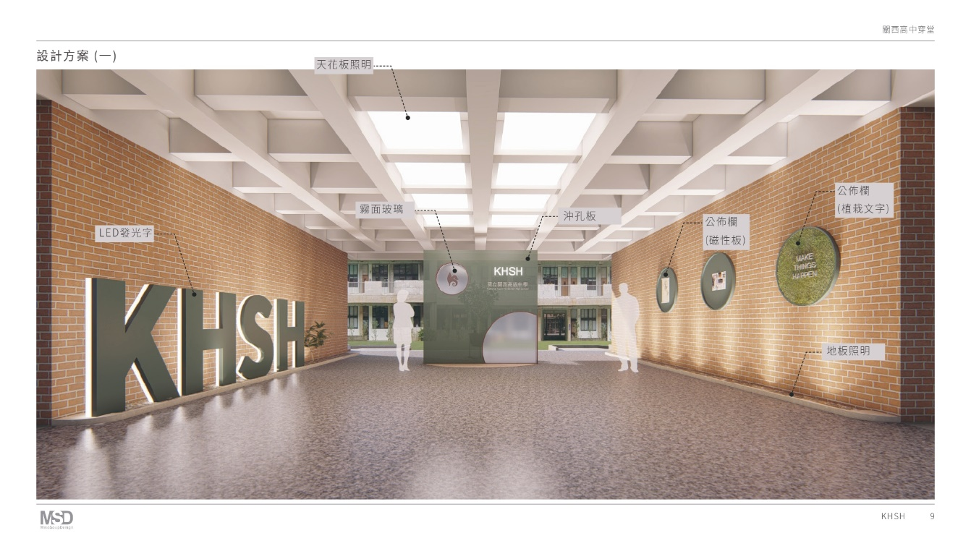
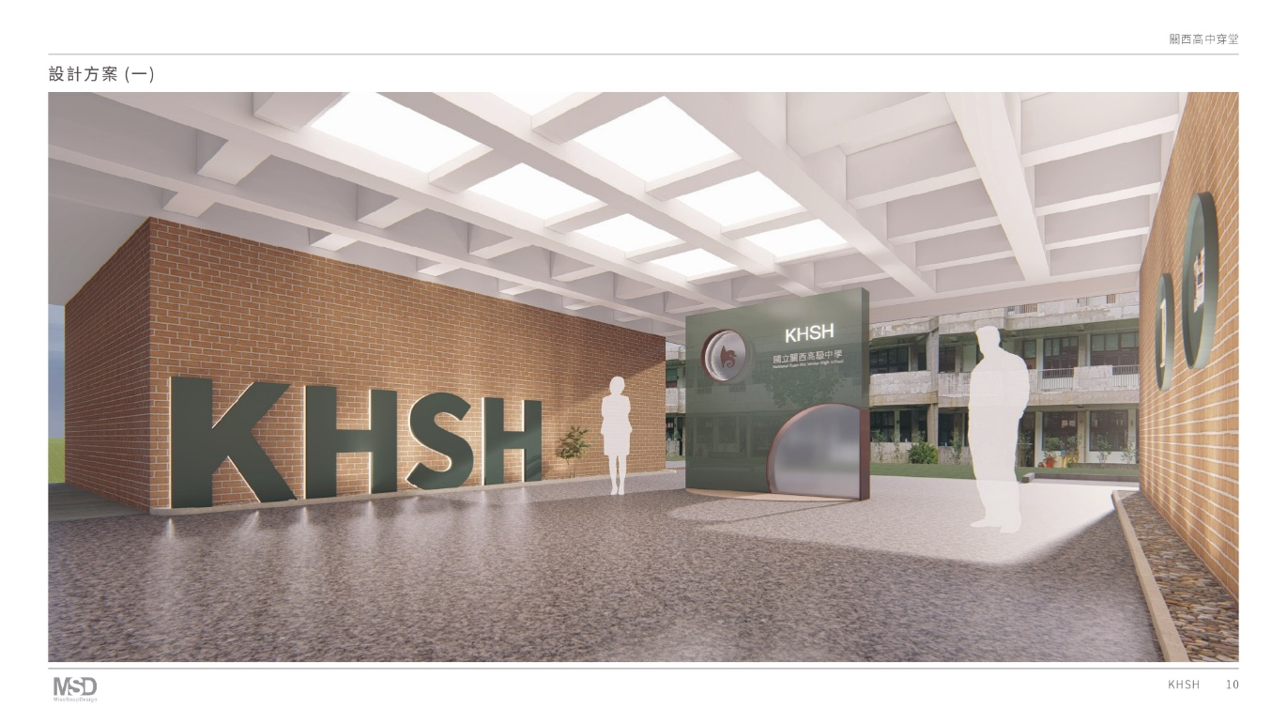

方案二
